B3 Inklusion: Wie funktioniert die Mülltrennung? – Stofftrennung nach Magnetismus
Aufgabe:
Entwickle Möglichkeiten, um die ständig wachsende Flut von Abfällen und Müll zu trennen, damit die verwertbaren Stoffe dem wirtschaftlichen Kreislauf wieder zugeführt werden können.

Hinweise:
Du brauchst ein Blatt Papier, um deine Beobachtungen zu notieren. Die Versuche werden im Team durchgeführt und bevor du beginnst, solltest du immer die Anleitung gelesen haben. Lege dir vorab die benötigten Materialien zurecht.
Bei den Versuchen geht es um das Erfahren von Grundprinzipien der Mülltrennung zur Wiederverwertung von Rohstoffen.

Trennung eines Feststoffgemenges aus Sand und Eisen

Geräte und Materialien

- 3 Becher aus Kunststoff (klar), 500 ml | - 1 Plastikbeutel 3 l (aus PE)
- Eisenpulver, Dose | - Quarzsand („Filtersand“)
- Filter- oder Zeitungspapier | - 1 Schale aus Kunststoff
- 1 Kaffeelöffel
- 1 Magnet (permanent), Quader

Achtung: Nach Beendigung des Experiments sind die Materialien gemäß den Anweisungen der Lehrkraft zurückzugeben bzw. fachgerecht zu entsorgen.

Sicherheitshinweise
Die Materialien dürfen nur derart eingesetzt werden, wie es den Anweisungen der Lehrkraft bzw. der Versuchsanleitung entspricht!

Versuchsdurchführung
- Zunächst musst du dir das Feststoffgemenge aus
Quarzsand und Eisenpulver herstellen.
- Mische dazu ca. 1 Kaffeelöffel Sand und ca. 1/2 Kaffeelöffel Eisenpulver in der Kunststoffschale.  - Nun trennst du das Eisen vom Sand. Dazu nimmst du den Magneten und steckst ihn in die Plastiktüte. Achtung, die Tüte muss absolut dicht sein und darf keine Schnitte oder Risse haben. (Wenn die Eisenspäne direkt an den Magneten kommen, lassen sie sich kaum mehr entfernen!) |  | 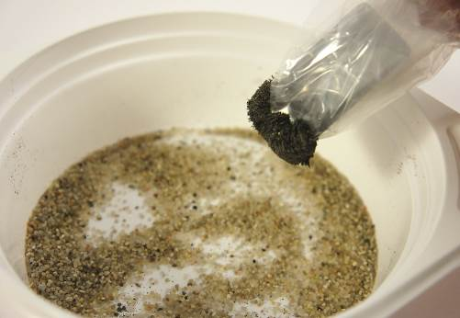  Arbeiten mit dem verpackten Magneten als „Eisensauger“.

- Nun „saugst“ du durch Darüberfahren mit dem verpackten Magneten den Boden der Schale ab.
- Halte anschließend den verpackten Magneten mit dem daran haftenden Eisenpulver
über einen leeren 500 ml-Becher. Wenn du nun den Magneten aus der Verpackung ziehst, fallen die Eisenteilchen in den Becher.
- Stecke den Magneten wieder in den Beutel und „sauge“ noch einmal den Sand in der Schale durch, bis in ihm praktisch keine Eisenteilchen mehr sichtbar sind.
- Lass das gesammelte Eisenpulver wieder in den Becher fallen.
- Fülle den gereinigten Sand in einen der leeren 500 ml-Becher.
- Wenn du nun den Becher mit den Eisenspänen betrachtest, wirst du noch etwas Sand darin sehen. Er hatte sich zwischen die Eisenspäne geklemmt.
- Schütte nun das noch nicht ganz sandfreie Eisenpulver in die Schale, „sauge“ wieder mit dem verpackten Magneten durch und sammle das Eisenpulver erneut in einem Becher. Den übrig geblieben Sand in der Schale schüttest du zum bereits gereinigten Sand in den entsprechenden Becher.
- Wenn du diesen Vorgang noch einmal wiederholst, solltest du bei sorgfältigem Arbeiten reinen Sand und reines Eisenpulver erhalten.
- Das Eisenpulver wird nach Anweisung der Lehrkraft gesammelt, um es in späteren Experimenten wieder verwenden zu können.

Beobachtung
Fasse deine Beobachtungen und Vorgehensweise schriftlich zusammen.

Auswertung
Erläutere, aufgrund welcher Eigenschaften sich Sand und Eisen trennen lassen.

So gehst du vor:
- Erklärt euch die Aufgabe noch einmal gegenseitig mit eigenen Worten.
Was haben wir gemacht?
- Wie hast du das Stoffgemisch getrennt?
- Wie hast du die Eisenspäne gesammelt?

Beobachtungen
- Erklärt euch die Aufgabe noch einmal gegenseitig mit eigenen Worten.
Was habe ich gesehen?
- Was passiert, wenn du den verpackten Magneten über den Boden der Schale bewegst?
- Was passiert, wenn du den Magneten aus der Tüte ziehst?
- Was passiert mit dem Sand?

Erläutere, aufgrund welcher Eigenschaften sich Sand und Eisen trennen lassen.
- Erklärt euch die Aufgabe gegenseitig noch einmal mit eigenen Worten.
Was unterscheidet Sand von Eisen?
- Welchen Effekt nutzt man, um z. B. ein Poster an einer Tafel zu „befestigen“?
- Hat Sand diese Eigenschaft?

Fragen
Ist es möglich, Quarzsand und Eisen auch aufgrund ihrer Dichte zu trennen? Plane ein entsprechendes Experiment.

